Fleisch pökeln

Mischung für ~Fleisch nach dem Zurechtputzen:
675g Salz, grob und fein zu je 1/2 gemischt
60g Pökelsalz
60g Zucker
60g Pfefferkörner
30g Knoblauchpulver (nehme ich leiber als frischen, da leichter zu dosieren)
30g Korianderkörner
23g Wacholderbeeren
10g Senfkörner
5g Senfpulver
5 Loorbeerblätter (

Die Teile ruhen nun für zwei Tage im Kühlschrank bei ~4-6°C

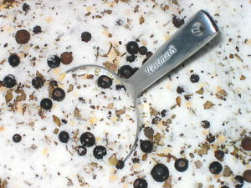
Nach zwei Tagen mit abgekochten Wasser + 80g Pökelsalz und ein Tl Zucker pro Liter bedeckend auffüllen und mit Gewicht beschwert ~18 bis 21 Tage pökeln.

Weiterverfahren:
- räuchern
- Luftrocknen

